Сценарий педагогического мероприятия
для детей средней группы
на тему «Как я учился был покупателем»
Подготовили
Надточеева Елена Владимировна,
Ерицян Нора Володяевна.
воспитатели МБОУ «Начальная школа-
детский сад №44» г. Белгорода

Цель: содействовать созданию условий для раннего знакомства с основами финансовой грамотности на примере работы продавца посредством актуализации жизненного опыта дошкольников, расширения знаний об экономике на практике в игровой деятельности.
Интеграция образовательных областей: познавательное развитие, речевое развитие, художественно-эстетическое развитие, социально-коммуникативное развитие.
Задачи:
Воспитательная: воспитывать интерес к экономике (знакомство с понятиями «товар», «ярмарка», «лавка», «цена», «копейка», «пятак», «рубль», «штрихкод», «униформа») через изучение профессии продавца, желание узнавать новое о той или иной профессии, понятии, сравнивать ярмарку и магазин как место, где в разные времена покупали товары, прививать уважение к труду взрослых, учиться себя правильно вести себя в магазине при покупке товара.
Образовательная: формировать у детей обобщенное понятие «деньги», расширять представления о профессии продавца; показать детям значимость различных профессий в социальной среде.
Развивающая: развивать познавательную активность в процессе выполнения заданий, умение общаться со сверстниками и взрослыми в игровой ситуации, умение договариваться друг с другом в группе детей, использовать в речи новые слова и выражения.

Материалы: народный костюм и платок, музыкальная заставка «шум базара», мелодии русских народных песен «Коробейники»; платочки на голову для девочек, кепки с цветком для мальчиков;
загадки – товары (платок, валенки, рукавицы, ложка, лапти, коромысло, чугунок, гармошка, корзина, балалайка, сушки, самовар);
монетки бумажные – пятак (5 копеек) и 5 и 10 рублей современные,
ширма;
костюм лисы;
современные атрибуты для продавца: касса, весы, калькулятор, ценники, белый халат, униформа, колпак.
Пряники для угощения.

Действующее лицо: Лисичка. Для лисы: сыр, масло, чашка с водой

Часть 1. Ярмарка и продавец из прошлого.
Перед входом в зал дети слышат звуки шума базара. Их встречает помощник воспитателя.
- Здравствуйте, ребята! А что за шум раздается за дверью зала? Где вы могли его слышать? Куда это мы попадем? (дети высказывают свои предположения. Сходятся во мнении, что это рынок, магазин, ярмарка)
Распахивается дверь зала и детей встречает воспитатель в народном костюме, пестром платке. С обеих сторон столы с предметами-товарами. Дети проходят вдоль столов
Ведущая: - Ой, детишки, подходите,
Да вокруг вы посмотрите.
Снова ярмарка шумит,
Пряники с конфетами!
На товар народ глядит,
Люди разодетые!
Кто бараночки несет, кто поделки разные,
Подходи, честной народ!
Покупай на ярмарке!
Дети рассматривают «товары», затем садятся на стульчики.
- Куда это вы попали? (на рынок, ярмарку). А кто здесь я? (продавец)
- Для чего люди ходили на ярмарку? (чтобы что-то купить)
- А с папой и мамой вы бывали на такой ярмарке? (нет) Это ярмарка из прошлого. А магазины назывались ЛАВКАМИ. Только прабабушки и прадедушки ваших пап и мам бывали здесь. Побудем и мы немножко в прошлом. Наденем пестрые платочки и кепки с цветком и отгадаем, какие на ярмарке, в лавках товары продают!
А чтобы купить отгадку, что вам нужно иметь в кармане? (деньги)
– Деньги разные бывают. Раньше были медные монеты - вот такие пятаки! (показать изображение ПРИЛОЖЕНИЕ 1 и раздать всем по одному «пятаку» из картона).
Я – продавец, а вы - … (добавляют ответ – покупатели)
- Кто отгадывает, тот дает мне пятачок и забирает отгадку, «покупает товар». Один товар стоит один пятак. Так раньше объявляли цену.
Загадки о товарах
- Носят женщины, старушки,
Носят малые девчушки –
К уголочку уголок
Сложен красочный…………( платок)
- Не страшны зимой морозы
Ни большим, ни маленьким.
Что нам зимушки угрозы –

Мы обуем…………… (валенки)
- Если маленький мороз –
Не хватает он за нос.
Как начнёт мороз сердиться,
Мы наденем …………………. (рукавицы)
- Мне в частушках подыграет,
Хоть и не гармошка.
За обедом в суп ныряет
Расписная ………………(ложка).
- Эту обувь не забыли,
Хоть давным-давно носили.
Влезут дети на полАти,
У печи оставят ……………….. (лапти)
- Воду дед носил с утра
Каждый раз по два ведра,
На плечах дугой повисло
Держит вёдра ….. (коромысло).
- Он как круглая кастрюля,
Он чумазый, не чистюля.
Где там в печке уголёк?
Кашу сварит ………… (чугунок)
- Без неё в деревне скучно,
Вместе с ней поют частушки,
Пляшут Маша и Антошка
Под весёлую ……. (гармошку).
- Как нужна она в лесу!
В ней грибы домой несу,
Полюбуйся на картину –
Белых – целая ……. (корзина).
- Три струны её узнай-ка!
Заиграла …………. (балалайка).
- Любят девочки-подружки
С маком бублики и …………. (сушки).
- Выпускает жаркий пар
Древний чайник …………… (самовар)
Ведущая: А вы в лавку заходили,
Покажите, что купили? (показывают)
- Люди приходили на ярмарку, в лавку, не только купить товар, но и повеселиться.
- Становись, честной народ,
в развеселый хоровод!

(становятся в круг, движутся по кругу под мелодию р.н.п. «Коробейники», повторяют за водящей движения)
- Ох, устала детвора,
Отдохнуть давно пора.
Дети снова садятся на стульчики. Появляется Лиса с пустой корзиной. Вместе с ведущей разыгрывается стихотворение.

Инсценировка стихотворения

Ведущая: Где ты, лисонька, ходила?
Что на ярмарке купила?
Лиса: Ах, иду я из Торжка,
Присмотрела петушка,
Голосистый и красивый,
Жаль, что денег не хватило!
Ведущая: Так идешь ты без покупки?
Лиса: Голодаю третьи сутки.
На прилавках рыбка, мясо,
Да развешаны колбасы.
Мне б кусочек колбасы,
Нету денег у лисы. (трет глаза)
Ведущая: Не горюй, лисица, зря-то
Мы хоть тоже не богаты,
Но поделимся с тобой.
Лиса: Сжальтесь, люди, надо мной! (берет угощение, кладет в корзинку
Там еще сыры видала,
Только денег было мало.
Ведущая: Вот тебе кусочек сыра.
Лиса: Мне на масло не хватило.
Ведущая: Вот тебе горшочек масла.
Лиса: Мои детки просят мяса.
Ведущая: Вот подарочки лисятам.
Лиса: Жаль, что я не так богата.
Ведущая: Хватит, лисонька, просить.
Лиса: Ох, как хочется попить!
Ведущая: Вот тебе воды глоток.
Лиса: От воды какой мне прок?
Мне бы ковшик молока!
Кружка-то невелика.
Ведущая: Хоть подарков нам не жалко,
Но ты просто попрошайка.

Лиса: Что вы, что вы, я шучу,
За гостинцы отплачу:
Я станцую для ребят
И пойду кормить лисят. (танцует)
(Под веселую музыку кадрили лиса пританцовывает и убегает. В это время за ширмой ведущая снимает народный костюм и остается в современной одежде продавца (фартук-халат, колпак)

Часть 2. Магазин и продавец из настоящего

Ведущая: - Вот и лисонька сбежала. Скажите, почему она выпрашивала товары? (хотела, чтобы дали ей еды без денег или дешевле)

- Почему у неё не хватило монет? (она не хотела работать, бездельничала)

- Что вам нужно делать, чтобы были деньги? (работать)

- Правильно ли так себя вести? (ответы детей)

- А теперь посмотрите на мой наряд. Что изменилось? Мой наряд исчез? И превратилась я… снова в продавца, только современного, в специальной униформе.

- Что на мне надето? (ответы детей: можно ввести понятие «универсальная форма» - униформа)

- А вы снова будете …. (покупателями). Снимем платочки и кепки и пройдемте в современный магазин.

(подходят к столам с противоположной стороны. На них сгруппированы товары продовольственные - продукты и непродовольственные – обувь, одежда, и т.д с ценниками. Стоит касса, весы, калькулятор )

- Что есть у продавца, чтобы он продал нам товар? Покажите м скажите, для чего предназначен каждый из предметов? (дети объясняют назначение весов, кассы, калькулятора. Если затрудняются с ответом, взрослый помогает)

- Вспомните, что купила лисонька на ярмарке у продавца? (масло, сыр, воды)

- Давайте узнаем, как же работает сейчас продавец и как нам надо себя вести.

В магазине, на базаре

И в буфете, наконец,

Всюду, где бы ни бывали,

Вас встречает продавец.

Он продаст кефир старушке

И свисток озорнику,

Ленту яркую девчушке

И ватрушку толстяку.

Удочку для дяди Пети,

А для тети Веры — брошь.

Так всегда любезно встретит —

Без покупки не уйдешь,

Математику он знает

Ну, конечно же, на пять —

Деньги быстро сосчитает,

Чтобы сдачу верно дать.

Покупатели толпою

Целый день к нему идут

Очень нужен нам с тобою

Продавца нелегкий труд!

(Н.Кнушевицкая)

- Продавец знает всё о качестве товаров, продаваемых в его отделе, о цене товара. (Показывает ценники детям) Цена – это то, сколько денег нужно отдать за 1 предмет, за 1 килограмм крупы, например, за 1 пару обуви. На ценнике написано название товара, из чего он сделан, где он изгоровлен – штрихкод, название магазина и обязятельно указана цена.(приложение 4)

Профессия продавца подразделяется на несколько специальностей. Есть продавцы продовольственных товаров – то есть продуктов (овощей и фруктов, кондитерских изделий, колбасных изделий и т.д.) – он в белом халате, и есть продавцы непродовольственных товаров (одежды, обуви, техники) – он в униформе. (сопровождает слова показом)

- Покажи, пожалуйста … (имя ребенка) продовольственные товары, непродовольственные (показывает)

- А какие магазины вы можете назвать? ( называют такие, какие смогут вспомнить: продуктовый, мебельный, строительный, салон связи, и т.д.)

- Продавец в магазине работает один? (ответы детей). Все работники приходят в магазин ещё до его открытия. Зачем же продавцу нужно приходить на работу пораньше? (ответы детей ) А затем, чтобы успеть расставить товар на свои места.

Ну, вот магазин открылся, пришли покупатели. Продавец встречает покупателей приветливой улыбкой, он рад помочь! Именно у приветливого продавца хочется что-то купить. Очень важно, чтобы продавец был аккуратно одет и причёсан.

Поиграем в покупателей и продавца.

- Посмотрите, как должны себя вести продавец и покупатель. (Взрослый показывает образец обращения к покупателю. Выбирается 1-2 ребенка, по очереди надеваем на них униформу и колпак. Дети повторяют по показу взрослого)

- А для того, чтобы вам можно было что-то купить, вот вам современные деньги в 5 и 10 рублей, так как за 5 копеек сейчас ничего нельзя купить. (раздает каждому по 5 и 10 рублей. Ценники на товар в 5 иди 10 рублей)

Продавец: «Здравствуйте. Что желаете купить?»

Покупатель: «Дайте мне, пожалуйста, ….»

Продавец называет сумму. Покупатель отдаёт нужную монету, забирает товар, благодарит.

Продавцы товары знают,

Даром время не теряют.

Все, что просим, продадут.

Это их привычный труд!

Заключительная часть.

- Вот и побывали мы в магазине. Все устали, товар купили.

- Вспомните, где мы были? (на ярмарке)

- Что мы там делали? (покупали товары)

- Как вы покупали? (отдавали пятак – 5 копеек)

- Что такое цена? (ответы детей)

-Кто попрошайничал на ярмарке? (лисонька)

- Правильно ли так себя вести? (ответы детей)

- Куда потом попали и как покупали товар? (ответы детей)

- Какие все вы молодцы! А за внимательность и верные ответы вот вам в благодарность по прянику. (раздает угощение)

- Желаю вам в будущем быть вежливыми покупателями, выучиться и получить хорошую профессию! Удачи! До свидания!

Литература
- Шатова А.Д. Тропинка в экономику: программа, методические рекомендации, конспекты занятий с детьми 5-7 лет, - М.: Вентана- Граф, 2015.
- Аношина Л.М. Экономическое воспитание старших дошкольников в процессе ознакомления с новыми профессиями. Детский сад от А до Я. 2003. №4.
- История ярмарки на Руси
https://schci.ru/russkaya_yarmarka.html;

История монет периода Екатерины Второй (1762-1796).
dzen.ru›a/YrHr9oHcxy2ath5t
- Как читать штриховой код - Это интересно...
22.rospotrebnadzor.ru›491/-/asset…штриховои-код

Приложение 1

МЕДНАЯ МОНЕТА В 5 КОПЕЕК ВРЕМЕН ЕКАТЕРИНЫ 2

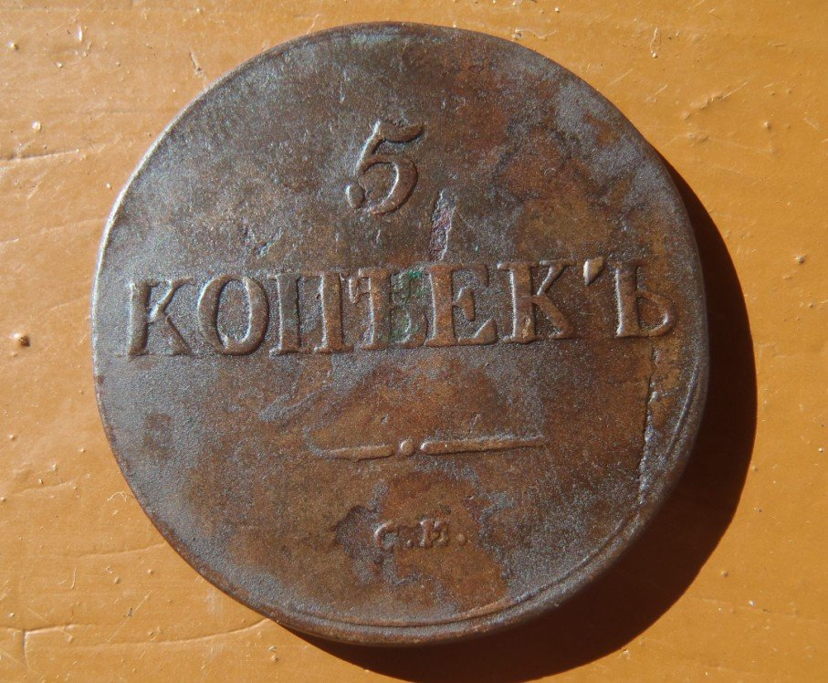

Приложение 2

Раздаточный материал для «покупки товаров на ярмарке в лавке»

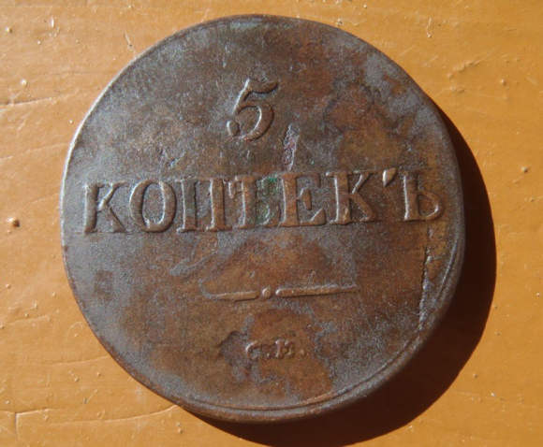 | 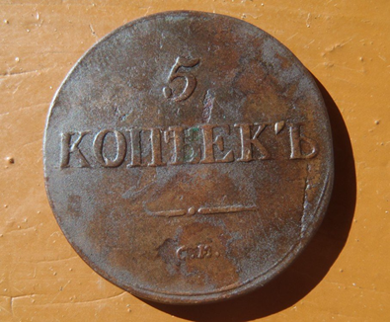

Приложение 3

Современные рубли достоинством в 5 и 10 рублей
(раздаточный материал)





Приложение 4

Ценники (для показа)

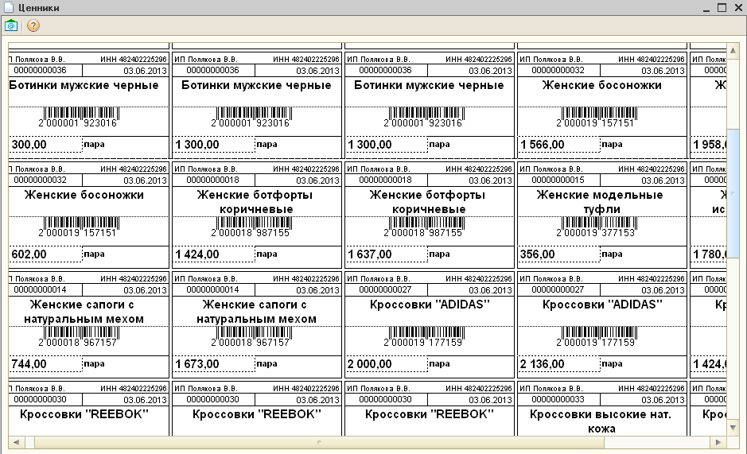

Ценники для магазина (заполнить)


